**ASTRONOMIA PARA A COMUNIDADE: ANO 2019**

*Beatriz Bizatto Ferreira[1]; Fabricio Willian Vieira Fagundes[2]; Luiz Anthonio Prohaska Moscatelli[3]; Kleber Ersching[4]*

**RESUMO**

O presente trabalho objetiva descrever as atividades desenvolvidas no ano de 2019 pelo grupo envolvido no projeto de extensão “Astronomia para a Comunidade” do Instituto Federal Catarinense - Campus Camboriú, sendo elas a manutenção das fontes de alimentação do telescópio, a limpeza de partes ópticas do telescópio, a remodelagem da logo do clube e o desenvolvimento de um poster de divulgação. No ano de 2019 o grupo conta com um total de 4 participantes e cerca de 116 visitantes estiveram presentes nas sessões astronômicas ofertadas à comunidade. Todas as atividades desenvolvidas vêm sendo publicadas na página do Facebook e no perfil @observastronomia do Instagram.

**Palavras-chave**: Astronomia. Telescópio. Divulgação Científica.

**INTRODUÇÃO**

O grupo de Astronomia para a Comunidade começou seus trabalhos com o nome Clube de Astronomia – Tycho Brahe (CATB) no ano de 2011 com o objetivo de realizar sessões astronômicas, com o uso de um telescópio. Ao longo dos anos, diversos alunos e professores participaram do grupo, e o objetivo geral do projeto, de possibilitar observações astronômicas para a comunidade de forma gratuita, prevalece.

Paralelamente ao objetivo geral do projeto, de 2016 a 2017 o grupo passou a ofertar observações e colóquios abertos à comunidade no Instituto Federal Catarinense - campus Camboriú (IFC-Cam). Nos anos seguintes novas atividades foram implementadas ao projeto, tais como a capacitação de professores e alunos do grupo na operação, manutenção e limpeza do telescópio, bem como no alinhamento de suas partes ópticas; o estudo acerca da área de astronomia para complementar o aprendizado da comunidade durante as sessões; capacitação na manutenção das baterias utilizadas como fonte de energia do telescópio; e no estudo acerca de softwares relacionados a área.

A Figura 1 mostra o telescópio Schimidt-Cassegrain que é utilizado durante as observações astronômicas, juntamente com a descrição de suas partes. Esse telescópio, adquirido pelo IFC-Cam em 2009, possui um receptor GPS (Sistema de Posicionamento Global), um espelho primário com 8 polegadas de diâmetro e motores de passo de alta precisão que permitem acompanhar um astro sem a necessidade de ajuste manual.

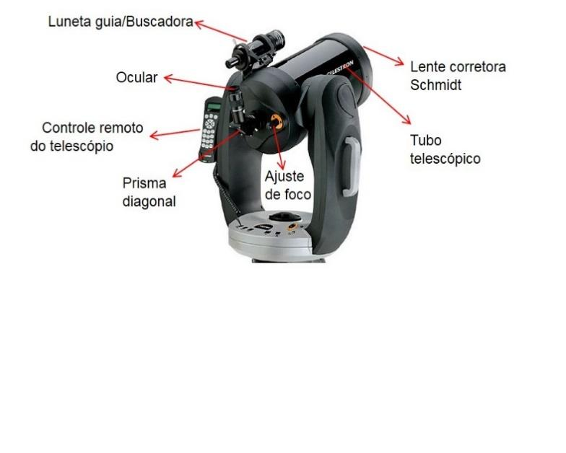

**Figura 1** - Telescópio adquirido pelo IFC-Cam e algumas de suas partes nomeadas. Fonte: imagem adaptada de CELESTRON (2009).

As atividades de observações astronômicas ocorrem em parceria com o Programa de Educação Tutorial (PET) do IFC-Cam. Os membros do grupo se renovam periodicamente, e no ano de 2019, o grupo vem atuando com 4 integrantes, sendo um professor orientador e 3 alunos. Neste resumo serão explicitadas as atividades executadas para realizar a manutenção do telescópio e as observações astronômicas, bem como as estratégias que vêm sendo utilizadas para divulgar as atividades de observações astronômicas a comunidade.

**PROCEDIMENTOS METODOLÓGICOS**

A fim de aumentar o tempo de vida útil do telescópio, existem procedimentos que exigem a sua realização anual, tais como: a limpeza das partes ópticas do telescópio (lentes e espelhos) e a verificação de baterias. A imagem (A) da figura 2 mostra a limpeza da lente corretora sendo feita e as imagens (B) e (C) mostram a lente corretora e o espelho secundário (respectivamente) após a limpeza. Para a limpeza do telescópio, considerou-se as instruções descritas no manual CELESTRON (2009), adaptando-as aos materiais disponíveis no IFC-Cam.

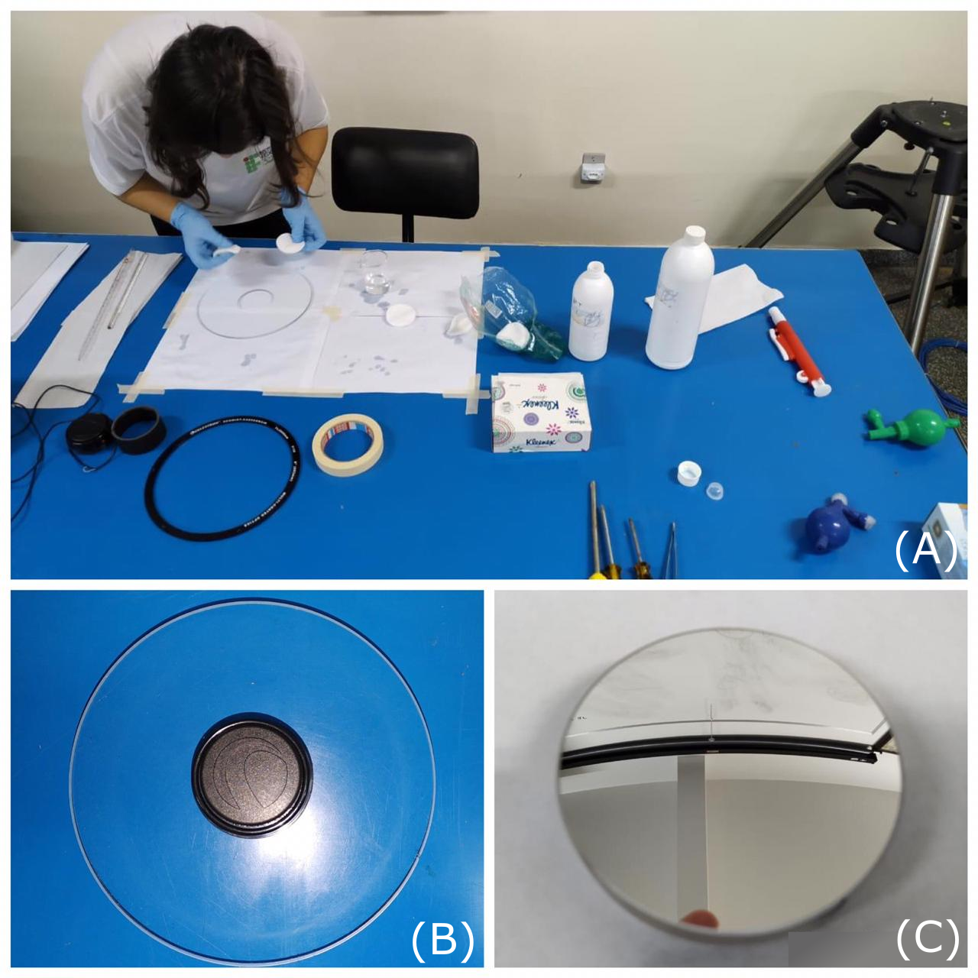

**Figura 2** - Em (A): Limpeza das partes ópticas do telescópio. Em (B): Lente corretora após a limpeza. Em (C): Espelho secundário após a limpeza. Fonte: Autores.

Até o ano de 2018, a alimentação do telescópio era feita a partir de um conjunto de baterias de nobreaks em desuso. Em 2019 se adquiriu um novo conjunto de quatro baterias de 12 V e 7 A.h (necessárias para manter o GPS e os motores do telescópio em funcionamento durante as observações), as quais foram conectadas numa configuração em paralelo, utilizando fios de cobre e estanho .

Para facilitar a comunidade interessada em participar das observações astronômicas sobre os astros que poderão ser visualizados em cada seção astronômica, foram elaborados calendários astronômicos com o auxílio do software Stellarium (STELLARIUM, 2019), o qual se baseia nos moldes de um planetário e possibilita saber a posição de astros em qualquer dia, horário, latitude e longitude estabelecido pelo usuário. Também, se atualizou a logotipo do grupo utilizando um software de edição de imagens.

Um grande obstáculo para a realização das observações é a umidade relativa do ar (URA), que pode comprometer a integridade eletrônica e ótica (lentes e espelhos) do telescópio. Com o objetivo de evitar esse tipo de comprometimento do telescópio, e de permitir maior duração das observações, mesmo com a URA relativamente alta, temos utilizado um protetor de umidade caseiro.

As sessões astronômicas ocorrem todas as terças feiras, das 19 às 21h, em parceria com o PET. Antes de iniciar as sessões se verifica a URA com um termohigrômetro e se há a predominância de nuvens no céu. Caso a URA esteja abaixo de 70%, o telescópio é montado entre os blocos F e J às 18h30min, a fim de realizar procedimentos de alinhamento. Para divulgar as atividades de observações astronômicas o grupo utiliza o Facebook (www.facebook.com/observastronomia) e o Instagram (@observastronomia). Usa-se um livro ata, para registrar a quantidade de visitantes que comparecem nas observações astronômicas.

**RESULTADOS E DISCUSSÃO**

Desde o ano de 2016 o grupo vem participando de eventos acadêmicos e científicos. Somente no IFC-Cam, participamos da VII, VIII e IX FICE, No campus de Concórdia participamos da VI Mostra de Iniciação Científica (VI MIC). Em 2018 fomos convidados pelo evento Nasa Science Days a expor o telescópio para observações e para divulgar o nosso projeto e fomos premiados com o 1° lugar na IX FICE na categoria extensão, e consequentemente, apresentamos o trabalho premiado na XI Mostra Nacional de Iniciação Científica e Tecnológica Interdisciplinar (MICTI).

Calendários astronômicos foram produzidos e estão à disposição da comunidade na página do grupo no facebook ([www.facebook.com/observastronomia](http://www.facebook.com/observastronomia)) e no perfil do instagram (@observastronomia). Até o momento foram produzidos calendários dos seguintes objetos: Lua, Júpiter, Marte, Saturno, Vênus, Nebulosa de Órion (NGC1976), Nuvem de Magalhães (NGC292) e Caixinha de Jóias (NGC4755). A imagem (A) da figura 3, mostra um típico calendário astronômico, produzido utilizando informações obtidas no software Stellarium (STELLARIUM, 2019). Na imagem (B) é mostrado o cartaz que foi desenvolvido para aumentar a divulgação do projeto dentro e fora do campus, com a finalidade de atrair mais visitantes durantes as observações astronômicas. Ainda, no centro da imagem B da figura 3, é possível

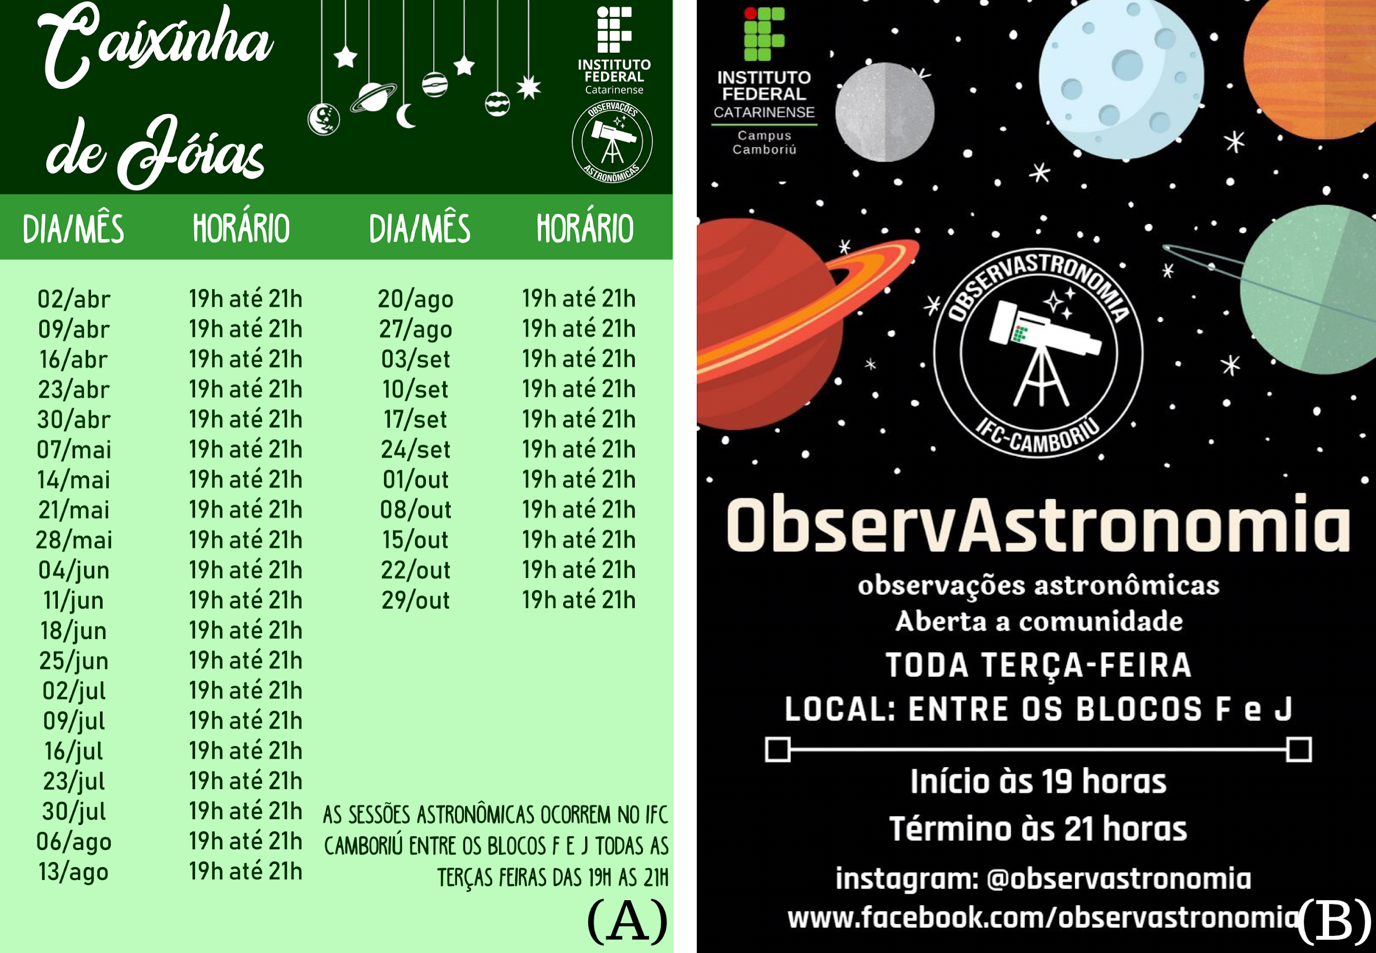

**Figura 3** – Em (A): Calendário Astronômico do aglomerado de estrelas Caixinha de Jóias (NGC 4755). Em (B): Poster de divulgação. Fonte: Autores.

visualizar a última versão da logotipo do grupo, a qual vem sendo utilizada em todos os materiais/mídias de divulgação do projeto.

A figura 4 mostra um visitante durante as observações (A) e os materiais utilizados nas mesmas (C e D). Quando a URA se encontrava acima de 85% fazia-se necessária a interrupção da sessão astronômica, para preservar a integridade do equipamento.

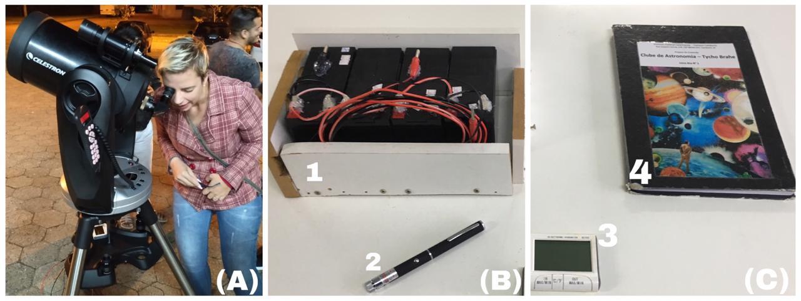

**Figura 4** – (A) ilustra um visitante nas sessões observacionais, em (B) e (C) os equipamentos utilizados durante as mesmas. ¹Baterias. ²Laser. ³Termo-higrômetro. ⁴Livro ata. Fonte: Os autores

A partir do ano de 2016, passou-se a mensurar a quantidade de visitantes que compareceram às sessões de observações astronômicas, através de um livro. A tabela 1 relaciona o número de visitantes e as cidades onde residem, sendo 46,65% dos visitantes desde 2016 residindo em Camboriú, 27% em Balneário Camboriú e 26.34% em outras cidades, ou preferiram não informar. No ano de 2019 houveram 116 visitantes (até 06/2019). Desde 2016 o projeto contabiliza um total de 911 visitantes registrados em livro ata.

**Tabela 1 –** Relação do número de visitantes e as cidades onde residem.

|  |  |  |  |  |
| --- | --- | --- | --- | --- |
| **Cidade de residência dos visitantes** | | | | |
| **Data** | **Camboriú** | **Balneário Camboriú** | **Outras** | **Não informado** |
| **De 04/2016 a 09/2016** | 78 | 30 | 22 | 27 |
| **De 03/2017 a 06/2017** | 38 | 88 | 3 | 18 |
| **De 03/2018 a 06/2018** | 235 | 105 | 141 | 10 |
| **De 04/2019 a 06/2019** | 74 | 23 | 18 | 1 |
| **Total por cidade** | 425 | 246 | 184 | 56 |

**CONCLUSÕES**

Questionamentos acercas do universo que residimos habitam a mente das pessoas, fazendo com que elas desenvolvam um interesse em comparecer às sessões, e saiam de lá entusiasmados com as observações realizadas. O estudo da Astronomia, apesar de ser uma área pouco explorada pelos alunos do IFC e pela comunidade, acaba sendo de grande interesse dos mesmos devido a curiosidade no infinito universo que nos rodeia. O clube possibilita a aproximação da comunidade dessa área de uma maneira dinâmica, visto que os estudos nas áreas de física e astronomia sempre foram considerados assuntos desafiadores. Uma vez que o projeto ocorre às terças-feiras das 19 às 21h, conseguiu-se este ano realizarmos 06 sessões observacionais até o momento, uma vez que as condições climáticas influenciam fortemente na viabilidade da execução do projeto.

**REFERÊNCIAS**

CELESTRON. **Celestron CPC Series Instruction Manual**. California: [s.n.], 2009.

MUNDO. Manual do. **Como fazer uma luneta caseira de PVC**. 2016. Disponível em: <https://www.youtube.com/watch?v=quP7pOORCv0>. Acesso em: 02 jun. 2019

STELLARIUM. **The free open source planetarium**. Versão 0.19.1. 2019.

1. Aluna (Técnico em Informática), IFC – *Campus* Camboriú. E-mail: beatrizbizatto23@gmail.com
2. Aluno (Técnico em Informática), IFC – *Campus* Camboriú. E-mail: fagundesfabricio96@gmail.com
3. Aluno e bolsista PET, Instituto Federal Catarinense – Campus Camboriú., E-mail: ziul@gmail.com
4. Professor Doutor em Física, IFC – *Campus* Camboriú. E-mail: kleber.ersching@ifc.edu.br